

2017-2018年度地區總監公式訪問

有效能扶輪社規劃指南暨

年度工作計劃執行報告書



**國際扶輪3462地區**

彰化中區扶輪社

日期:106年9月7日(星期四)

地點: 卦山月圓景觀餐廳

國際扶輪3462地區總監 謝明憲Ortho伉儷

蒞臨公式訪問暨例會程序表

1. 社長鳴鐘開會
2. 全體唱這是咱的扶輪社、朗誦四大考驗
3. 介紹地區總監
4. 唱歡迎區總監歌（請總監Ortho起立）
5. 介紹地區來賓及友社社友
6. 唱歡迎友社社友歌（請友社社友起立）
7. 彰化中區社社長Print致詞
8. 請2-2分區助理總監S.F.介紹Ortho總監
9. 總監Ortho主題演講
10. 贈送及頒獎:
    1. 總監贈送全體社友領帶
    2. 總監夫人贈送社長夫人絲巾
    3. 總監頒發保羅哈里斯之友祝賀狀

受獎人：　社長　黃郁國Print、社友　趙志能Jim

* 1. 總監頒發中華扶輪教育基金徽章

受獎人：　社友　金學宏Rack、社友　吳逢誌LED

1. 地區主委致詞
2. 扶輪感動
3. 糾察活動
4. 社長鳴鐘閉會
5. 餐敘聯誼

【全體社友、夫人與總監伉儷、來賓合影】

**Rotary International District 3462 2017-18 D.G.**

**國際扶輪3462地區 2017-18年度 地區總監**

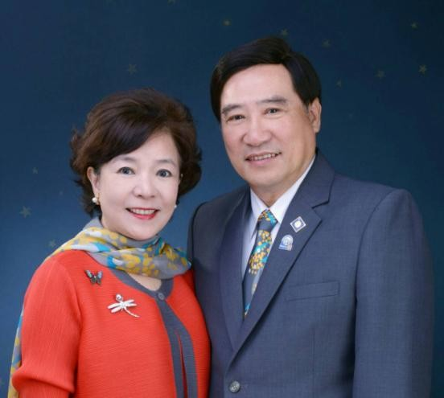

# 國際扶輪 3462 地區

# 2017-18 年度總監

# 謝明憲 Ortho

所屬扶輪社：田中扶輪社 出生：1950年10月8日 職業分類：骨科 學歷：台中師專附屬小學畢業

台中市立一中初中部畢業 省立台中一中高中部畢業 中山醫學大學醫學士 東海大學高階醫務管理碩士

【家庭簡介】

夫人：周婉芳 Judy

彰化縣田中鎮調解委員會委員 田中家扶展愛隊創會隊長 99年榮獲彰化縣【非凡婦女】表揚

長女：謝佳霖(My 604 Bakery 烘培工坊) 女婿：李炯宏

(彰化秀傳醫院肝膽腸胃科主治醫 師)

長子：謝易霖

(台北馬偕紀念醫院外科住院醫師) 長媳：簡汝君(自營貿易公司) 次子：謝宗翰 (自行創業) 次媳：江虹儀(環鴻科技(股)公司工程師)

【榮譽事蹟】

76年 榮獲彰化縣敬老楷模

78年 榮獲全國敬老楷模

98年 榮獲全國扶幼楷模

98年 榮獲中山醫學大學傑出校友

102年 榮獲全國好人好事代表

102年 榮獲彰化縣醫療奉獻獎

105年 榮獲東海大學校友楷模

現任

田中仁和醫院 院長 彰化家扶田中扶幼委員會主委 彰化縣緊急救護指導委員會委員 彰化縣醫師懲戒委員會委員 彰化縣防癌協會常務理事 彰化縣高齡友善城市推動委員會委員 中華民國社區醫院協會理事

曾任

國際青商會田中分會第十屆會長、參議員 青溪國際同濟會創會副會長 彰化縣醫師公會理事、監事 中華民國槌球委員會常務理事 彰化縣謝氏宗親會常務理事 中華民國謝氏宗親會常務理事 田中鎮警友站站長 救國團田中團委會第一屆會長 田中鎮衛生促進委員會主任委員 田中鎮民眾服務分社理事長 田中國民小學家長會會長 田中文興高中家長會會長

【田中扶輪社經歷】

1993 4月21日加入田中扶輪社

1993-94 小兒麻痺服務主委

1994-95 理事、扶輪基金主委

1995-96 監事、糾察長、

中華扶輪基金主委

1996-97 老人服務主委、世界服務主委

1997-98 秘書

1998-99 高爾夫球副主委、

中華扶輪基金主委

1999-00 姐妹社促進主委

2000-01 保健主委、體育副主委

2001-02 監事、高爾夫球主委、

保健副主委

2002-03 理事、節目主委

2003-04 聯誼副主委、網路資訊主委、

姐妹社促進主委

2004-05 高爾夫球主委、保健主委、

網路資訊主委

2005-06

2006-07 理事、社務服務主委、識字服務

主委、YEP接待協調人、社長、

該年度增加新社友10名

2007-08 理事、公共關係主委、

青少年交換主委

2008-09 扶輪資訊主委、扶輪知識主委、

識字計畫主委

2009-10 理事、扶輪資訊主委、

團體交換主委

2010-11 節目主委、社刊主委、

WCS主委、

姊妹社主委

2011-12 扶少團主委、新世代服務主委、

YEP輔導顧問、友好社促進主委

2012-13 配合獎助金主委、扶少團主委

2013-14 YEP接待協調人、WCS主委

2014-15 扶輪知識主委、RYE接待協調人

2014-16 理事、扶輪資訊主委、

RYE接待協調人

【地區扶輪經歷】

1994 6月參加『世界年會~乾杯在台北』

1999-00 消滅小兒麻痺委員會主委

2002-03 青少年服務委員會委員

2006-07 田中扶輪社社長

2007-08 防止流失委員會主委

扶輪資訊推廣委員會委員

2008-09 地區社員委員會主委

2009-10 地區副助理總監

2010-11 前受獎人委員會委員

地區服務計畫委員會主委

2011-12 印尼峇里島地帶研習會參加

促進委員會副主委

2012 月參加曼谷世界年會

2012-13 地區國際服務委員會主委

青少年領袖營RYLA副主委

2013-14 地區國際醫療義診委員會委員

2014-15 地區社員委員會主委

地區國際醫療義診委員會副委員

地區創新、彈性扶輪社推廣委員

2015 會主委

11月參加馬尼拉地帶研習會

2015-16 2017~18年度3462地區總監提名

人地區訓練委員會委員、獎學金

2016-17 委員會主委

2017~18年度3462地區總監當選人

2016 11月參加曼谷地帶研習會

2017-01 參加聖地牙哥總監國際研習會

(IA)

【地區獎項 捐款】

1994-95 捐贈『保羅哈里斯之友獎』

1999-00 捐贈『保羅哈里斯之友獎』

2006-07 捐贈『保羅哈里斯之友獎』

榮獲R.I社長獎

社友特殊貢獻獎

2007-08 GSE接待獎

2008-09 國際醫療義診獎（柬埔寨）

捐贈「扶輪號」捐血車（10萬元）

2009-10 GSE接待獎

全社公推特殊貢獻獎

2010-11 職業特殊奉獻獎 ~ 國際義診

地區活動功勞獎服務獎

地區貢獻獎

2011-12 捐贈『保羅哈里斯之友獎』

2012-13 青少年領袖營功勞獎（RYLA）

2013-14 捐贈『保羅哈里斯之友獎』

2015-16 捐贈『保羅哈里斯之友獎』

2016-17 捐贈『巨額捐獻獎』

**2017-2018年度國際扶輪3462地區 第2-2分區助理總監 簡介**

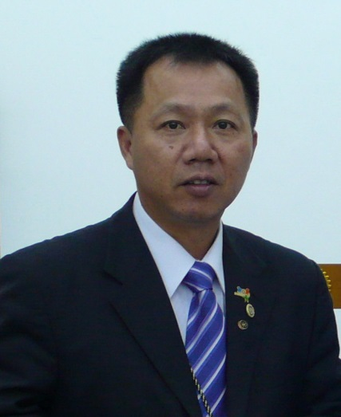

**張皆福S.F.**

所屬社：鹿港東區扶輪社

公 司：上福食品有限公司

職業分類：食品業

扶輪經歷：

|  |  |
| --- | --- |
| **2005年10月12日成為鹿港東區扶輪社社員** | |
| 2005-2006年度 | 理事、第一副社長、社務主委 |
| 2006-2007年度 | 理事、第一副社長、社務主委、  保羅哈里斯之友 |
| 2007-2008年度 | 社長、保羅哈里斯之友 |
| 2008-2009年度 | 理事、姊妹社主委 |
| 2009-2010年度 | 財務、理事 |
| 2010-2011年度 | 糾察 |
| 2011-2012年度 | 第一分區副秘書長、國際姊妹社推薦主委、  保羅哈里斯之友 |
| 2012-2013年度 | 聯誼主委 |
| 2013-2014年度 | 理事、服務計劃主委、保羅哈里斯之友 |
| 2014-2015年度 | 前受獎人主委、保羅哈里斯之友 |
| 2015-2016年度 | 理事、公關主委、保羅哈里斯之友 |
| 2016-2017年度 | 理事、保羅哈里斯之友 |
| 2017-2018年度 | 2-2分區助理總監、巨額捐款、扶輪青少年交換主委 |

**2017-2018年度國際扶輪3462地區 第2-2分區副秘書長 簡介**

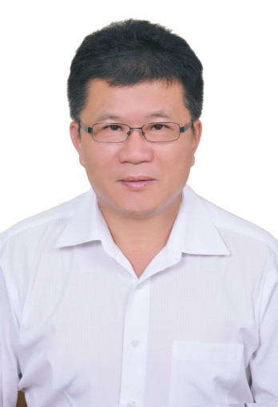

**許火旺Four-Two**

所屬社：鹿港東區扶輪社

公 司：四二電子股份有限公司

職業分類：科技電纜

|  |  |
| --- | --- |
| 2007年6月30日成為鹿港東區扶輪社社員 | |
| 2007-2008年度 | 服務伙伴主委 |
| 2008-2009年度 | 保羅哈里斯之友主委 |
| 2009-2010年度 | 理事、社員主委、登山主委 |
| 2010-2011年度 | 理事、服務計劃主委 |
| 2011-2012年度 | 秘書、保羅哈里斯之友 |
| 2012-2013年度 | 副社長、社務行政主委 |
| 2013-2014年度 | 社長 |
| 2014-2015年度 | 理事、高爾夫球主委 |
| 2015-2016年度 | 前受獎人主委 |
| 2016-2017年度 | 理事 |
| 2017-2018年度 | 2-2分區副秘書長、STAR主委 |

扶輪經歷：

|  |  |  |  |
| --- | --- | --- | --- |
|  | **有效能扶輪社規劃指南** |  |  |

**『有效扶輪社計劃指南』**是協助扶輪社評估該社現況，訂定來年目標的工具。它的根據是扶輪社領導計畫。請注意每個部份之下所列舉的策略乃反映出一般扶輪社為達成目標可能都會選擇的方法。鼓勵扶輪社在時機適當時研擬其他替代策略來達成其目標。社長當選人應與其扶輪社合作填寫這份表格，並在7月1日之前送交一份給助理總監。

微軟word版之『有效扶輪社計劃指南』可在[www.rotary.org.tw](http://www.rotary.org.tw)下載。

扶輪社名稱： 彰化中區扶輪社 任職扶輪年度 2017-2018

社長姓名： 黃郁國Print

地址： 508彰化縣和美鎮東安路13號

電話： 04-7359565 傳真： 04-7350169

電子郵件： centrc.yen@msa.hinet.net

**社員**

目前社員人數：13人另加寶眷社友11人及衛星社友5人 ，共29人

截至上個扶輪年度6月30日止之社員人數：29 人 五年前的6月30日： 15人

男性社員人數： 15人 女性社員人數： 14人

社員平均年齡： 53歲 扶輪前受獎人人數： 3人

本社追蹤到的前受獎人或計畫參加者人數： 3 人

社齡1-3年的社員人數： 19 3-5年： 0 5-10年： 2 11-20年: 2

21-30年： 1 31-45年： 5

最近2年內曾推薦一位新社員入社的社員人數： 6人

貴社社員能反映社區哪些方面的多樣性，請勾選：

■ 專業 ■ 年齡 ■ 性別 □ 種族

本社最近的職業分類調查日期為 7月1日 ，總計包含 87 種職業分類，

尚有 73 種職業分類未補足。

請描述本社目前的新社員訓練計畫：

1. 安排社務時間，由社務主委分享扶輪慣用語介紹。
2. 於例會由扶輪資訊主委分享扶輪資訊
3. 家庭懇談會的舉辦由組長準備題目交由小組討論，討論各種有關本社、社區、事業甚至國際之有關問題。
4. 鼓勵社友參加扶輪娛樂與社交活動，以促進社友間之相識及友誼。

請描述本社對新社員及目前社員的持續教育計畫：

1. 安排職務並要求積極參加與社內活動
2. 安排參加友社授證慶典活動

本社過去24個月曾輔導新的扶輪社。 **■**是 □否

社員們參加多少種扶輪聯誼會及扶輪社員行動團體：

家庭懇談會、茶會、保齡球聯誼活動、親子旅遊活動

本社有那些因素可以吸引新社員？

安排例會節目、優質社友的磁吸效應、聯誼活動、職業觀摩、充分了解社員、關心社員，社員家中有婚喪喜慶都應主動關心，使社友感受到扶輪大家庭的溫暖。

本社吸引新社員有哪些障礙？

社友人數偏少，深怕費用過高，期望社友能達到100%出席。

**未來狀況**

下個扶輪年度的社員目標：社員 35 人， 2018 年6月30日前達成

本社已經在社區內找到以下可能成為社員的來源：

本社計畫使用哪些策略來達成社員目標？（在適當項目打勾）

**■** 擬定一項留住社員計畫，重點在於以參與有趣的節目、服務計畫、持續的教育與聯誼活動來維持社員的高度熱忱。

**■** 確定社員委員會瞭解有效之吸收社員技巧。

**■** 擬定一項招募社員計畫，以使本社反映社區的多樣性。

**■** 向可能成為社員的人士解釋對於社員的期望。

**■** 執行一項新社員訓練計畫。

□ 為潛在社員編印一份提供關於扶輪一般資訊與本社資訊的摺頁。

**■** 指派一名經驗豐富的扶輪社員擔任新社員的導師。

**■** 表彰輔導新社員的扶輪社員。

**■** 鼓勵社員參加扶輪聯誼會或扶輪社員行動團體。

**■** 參與『國際扶輪社員發展獎』計畫。

□ 輔導一個新社

□ 其他（請註明）：

行動步驟：

**服務計畫**

現況

扶輪青少年交換學生人數：接待人數 曾經接待1位 贊助人數 曾經贊助1位

輔導過的扶輪少年服務團團數： 1(光華高工扶輪少年服務團)

扶輪青年服務團團數： 無

扶輪社區服務團團數： 無

扶輪青少年領袖獎（RYLA）活動數目： 無

扶輪友誼交換數目： 無

本社現有其他服務計畫數目： 5

本年度辦理明聖國教師共備增能工作坊計畫、國中小迷你網球暑期體驗營、配合地區九大活中之生態綠化山林復育計畫、扶輪之子計畫及國際義診關懷。

未來狀況

本社已經為下個扶輪年度訂定下列服務目標：

為我們的社區：

1. 響應3462地區的活動為主
2. 社友百分之百捐獻中華扶輪教育金，每位NT$600元

為其他國家的社區

1. 響應3462地區的活動為主
2. 鼓勵社友捐獻保羅哈里斯之友
3. 鼓勵社友參加3462地區國際義診

本社計畫使用哪些策略來達成社員目標？（在適當項目打勾）

■ 確保服務計畫委員會知道如何規劃及執行一個服務計畫

■ 辦理社區需求評估以找出可能的計畫

■ 檢討本社目前的服務計畫，以確定它們能滿足需求且能引起社員的興趣

■ 找出本社想要透過服務目標解決的社區問題

■ 評估本社的募款活動，以判定它們是否能滿足服務計畫的經費需求

■ 讓所有社員參與本社的服務計畫

■ 表彰參與並領導本社服務計畫的社員

■ 找出合作辦理國際服務計畫的夥伴社

■ 參與：

■ 扶輪少年服務團 ■ 扶輪友誼交換

■ 扶輪青年服務團 □ 扶輪青少年交換

□ 扶輪社區服務團 ■ 扶輪青少年領袖獎(RYLA)

■ 利用扶輪基金會的獎助金支持本社一項計畫。

■ 在www.rotary.org登計一個需要經費、物資、或義工的計畫。

□ 其他（請說明）：

行動步驟：

**扶輪基金會**

現況(適用2012-13年度非試辦扶輪社)

獲頒獎助金之個數：

地區簡化簡助金： 1 配合獎助金： 1

大使獎學金學生人數： 提名 選出 接待

團體研究交換團員人數： 提名 選出 接待

扶輪和平獎學金學生人數：提名 選出 接待

本年度對根除小兒麻痹等疾病活動之捐獻： USD1,000

本年度對年度計畫基金的捐獻： USD3450

本年度對永久基金的捐獻：

社員捐獻表彰人數：

保羅．哈理斯之友： 2人 捐助者： 趙志能Jim、黃郁國Print

巨金捐獻人：

扶輪基金會贊助會員： 遺贈協會會員：

現 況(適用2012-13年度試辦扶輪社)

扶輪社合格狀態：■ 合格□ 審查中 □ 未完成

本社目前參與的地區獎助金活動：

彰化縣埔心鄉明聖國小教師共備增能工作坊計畫

本社目前參與的全球獎助金活動：

配合泰國美賽扶輪社申請全球獎助金案建淨水設備。

本社去年針對根除小兒痲痺等疾病計畫所舉辦的教育、推廣及募款計畫：

扶輪和平獎學金學生人數：

去年提名人：＿＿＿

去年保管委員會選出人數：＿＿＿

去年捐獻給年度基金金額： USD3,545

本社追蹤到的扶輪基金會前受獎人人數： 人

社員捐獻表彰人數：

扶輪基金會贊助會員：＿＿＿ 阿奇．柯藍夫會會員：＿＿＿

保羅．哈理斯之友： 2 永久基金捐助者：

保羅．哈理斯會會員： 1 遺贈會會員：

巨金捐獻人：

未來狀況(適用2013-14年度所有扶輪社)

本社將合格日期：

本社下一扶輪年度的扶輪基金會目標：

本社年度基金捐獻目標： USD3450

本社永久基金捐獻目標：＿＿＿＿＿＿＿

本社根除小兒痲痺募款的目標：_________

地區獎助金： 彰化縣埔心鄉明聖國小教師共備增能工作坊計畫

本社將處理以下扶輪基金會的焦點領域：

□ 和平及預防/解決衝突 □ 母親及兒童健康

□ 疾病預防及治療 □ 基礎教育及識字

■ 水資源及衛生 □ 經濟及社區發展

全球獎助金： 配合泰國美賽扶輪社申請全球獎助金案建淨水設備

本社去年針對根除小兒痲痺等疾病計畫所舉辦的教育、推廣、及募款計畫：

扶輪和平獎學金數目：

提名：

獲保管委員會選出：

本社計畫使用以下哪些策略以達成扶輪基金會目標？***（請在適當項目打勾）***

■確定本社的扶輪基金委員會了解扶輪基金會各項獎助金及計畫並承諾促進對於扶輪基金會的財務支持。

■ 協助社員瞭解基金會捐獻與扶輪基金會計畫的關係。

□ 每季規劃一個關於扶輪基金會的扶輪社計畫，尤其在11月扶輪基金月

□ 在每次例會節目包括一個有關扶輪基金會簡短的故事

■ 安排演講讓社員瞭解扶輪基金會計畫

■ 確定扶輪社的扶輪基金委員會主委出席地區扶輪基金研討會。

■ 利用扶輪基金會的獎助金支持本社的國際計畫

□ 表彰捐獻財務給扶輪基金會及參與扶輪基金會各項計畫的社員

行動步驟：

**領導人培養**

現況

**出席下列會議的扶輪社領導人的人數**

**地區講習會：** 6 **地區扶輪基金研習會：** 3

**地區社員研習會：** 2 **地區領導人研習會：**  2

**地區年會：** 社友及寶眷社友100%

參與地區級活動的扶輪社社員人數： 8

本扶輪年度助理總監訪問次數： 1次

未來狀況

本社在下一扶輪年度培養扶輪領導人的目標：

本社計畫使用以下哪些策略以達成扶輪基金會目標？***（請在適當項目打勾）***

**■** 請社長當選人出席扶輪社社長當選人訓練會及地區講習會。

**■** 請所有委員會主委出席地區講習會。

**■** 鼓勵前社長出席地區領導人研習會。

**■** 指派一名扶輪社訓練師來培養社員的知識及技能。

**■** 辦理一項領導人培養計畫。

**■** 運用本社助理總監的專業知識。

**■** 鼓勵新社員透過參與本社各委員會，擔任領導的職務。

**■** 請本社社員訪問其他扶輪社以交換意見，然後與本社社友分享所獲得的知識。

□ 其他(請說明)

行動步驟：

鼓勵前社長、社長當選人、社長提名人及有興趣參與扶輪領導人研習會之社友，參加地區舉辦的培養扶輪領導人研習會議。

**公共關係**

現狀

列出媒體所報導扶輪社活動及媒體的類型（電視、廣播電台、印刷、網際網路等）

除了廣告跑馬燈外，利用以下平台建立國際扶輪及本社公共關係與公共形象：

1. Facebook：設定公開，定期更新本社活動內容，可連結本社社友、他社社友與一般大眾之交流平台。
2. Line：以群組與好友關係，增進社友及友社社友之情誼，建立本社對外之公共關係。
3. 本社網站Web：定期更新網站內容，增加本社曝光度，並提供相關活動與扶輪資訊。
4. 網路電子報及youtobe…等：透過社會大眾常接觸之網站與影音平台，報導本社公益相關活動，不僅為提供本社曝光度，更推廣扶輪之精神，塑造扶輪公共形象。

未來狀況

本社在下個扶輪年度的公共關係目標：

本社計劃使用哪些策略以達成公共關係目標？***（在適當項目打勾）***

□ 確定公共關係委員會已受過如何辦理多媒體宣傳活動的訓練。

**■** 為所有服務計畫規劃好公共關係工作。

□ 辦理一個以事業及專業人士為對象，說明何謂扶輪及扶輪做些什麼的大眾宣傳計畫。

**■** 安排公益廣告在當地電視頻道、當地廣播電台播出、或在當地報紙或雜誌刊登

□ 其他（請說明）：

行動步驟：

**扶輪社行政管理**

現況

本社目前在扶輪社領導計畫下運作嗎? **■**是 □否

本社理事會多久開會一次及何時開會？ 每月

本社社務行政會議何時舉行？ 每月

貴社預算如何編製？ 依年度計畫編製

預算是否經過合格會計師之獨立審查？ □是 **■**否

本社是否已訂定策略計畫？ **■**是 □否

本社是否已擬定一套制度以確保理事會、各委員會等的領導延續性？ **■**是 □否

本社是否已擬定一套制度以使所有社員參與？ **■**是 □否

本社是否使用www.rotary.org的Member Access來更新社員名單？**■**是 □否

本社社刊多久出版一次？ 每2週

本社每週例會節目如何籌劃： 由社長及節目主委配合安排找尋專業人員邀請蒞社演講，亦請社友踴躍提供節目

本社是否有自己的網站？ **■**是FB □否 如果是，該網站多久更新一次？每星期2次

本社是否遵照扶輪行事曆舉辦特別月？**■**是 □否

本社多久舉辦一次聯誼活動？ 每2週

本社如何使扶輪社員的家人參與？

安排聯誼活動、家庭懇談會、慶生週、旅遊活動及中秋、保齡球聯誼活動、耶誕女賓夕，邀請內輪會與小扶輪出席，以增進扶輪大家庭之聯誼。

未來狀況

本社如何達成本社的的行政管理任務？***（在適當項目打勾）***

**■** 已安排定期的理事會會議日期。

**■** 本社將在以下日期檢討扶輪社領導計畫： 2017.10.5

■ 本社的策略及通訊計畫獎在下列日期更新： 2017.10.5

**■** 已經安排 1 次社務行政會議，日期如下： 2017.10.5

**■** 本社已採用最新版的建議扶輪社細則，或已修改本社細則。

**■** 本社選舉將於 2017.12.21 舉行。

**■** 本社至少將派遣 13 名代表出席地區年會。

□ 本社將為社員製作社刊。

**■** 本社網站每年將更新 每星期一次以上 次。

**■** 已擬定一項計畫以確保每週例會節目有趣味且切題。

**■** 每月出席數字將在次月的 5 之前報告地區領導人。

**■** 本社將利用**Member Access**每年6月1日及12月1日之前維持本社記錄，以確保半年報告的精確性。

**■** 社員更動將在 30 內向國際扶輪報告。

**■** 應向國際扶輪提出的報告，包括半年報告，將如期完成。

**■** 本年度已為所有扶輪社社員規劃下列聯誼活動：

保齡球聯誼活、暑期聯誼旅遊、中秋節聯誼活動、聖誕聯誼晚會等活動、職業觀摩、家庭懇談聯誼、內輪會活動、協辦2017鹿港馬拉松活動(第十八屆脊髓損傷者全國運動大會)。

□ 其他（請說明）：

行動步驟：

＿＿＿＿＿＿＿＿＿＿＿＿＿＿＿＿＿＿＿＿＿＿＿＿＿＿＿＿＿＿＿＿＿＿＿＿

本社希望從助理總監或地區總監獲得以下協助：

推薦新社友加入本社。

在總監或助理總監訪問本社時，本社想和他討論下列議題：



**2017-18**

**扶輪社社長簽名 扶輪年度 助理總監簽名**

**2017.8.24 2017.8.24**

**日 期 日 期**

**有效能扶輪社規劃指南**

**扶輪獎分析表**

|  |  |  |  |
| --- | --- | --- | --- |
| **評核項目** | **指標** | **實績** | 填報路徑說明 |
| **社員人數** |  |  |  |
| **RI扶輪獎獲獎必要條件，有兩項務必要達成。** | OK |  |  |
| 1.在7月與1月按時繳納RI半年會費。 | V |  | 繳交入帳後系統會顯示 |
| 2.在扶輪社中央系統（Rotary Club Central)報告義工活動時間及資助服務計畫的捐獻 | V |  |  |
| **支持及強化扶輪社，扶輪社必須達成下列目標中至少四項活動：** | OK |  |  |
| 1.在扶輪社中央系統(Rotary Club Central）至少設定10個目標。 | V |  | 至RCC填入 |
| 2.更新或規劃貴社的策略計畫，並在扶輪社中央系統(Rotary Club Central)報告 | V |  |  |
| 3.社員淨增數。社員人數50名或以下之扶輪社必須淨增至少1名社員；社員人數51名或以上之扶輪社必須淨增至少2名社員。(以兩個年度的7月1日做比較) |  |  | 新社員註冊後系統會顯示 |
| 4.女性社員淨增數。社員人數50名或以下之扶輪社必須淨增至少1名女性社員；社員人數51名或以上之扶輪社必須淨增至少2名女性社員。 |  |  | 新社員註冊後系統會顯示 |
| 5.小於40歲的社員淨增數。社員人數50名或以下的扶輪社必須有1名年齡小於40歲的新社員入社；人數51名或以上的扶輪社必須有2名年齡小於40歲的新社員入社。(新社員必須在1977/7/1以後出生)。 |  |  | 新社員註冊後系統會顯示(以生日計算) |
| 6.社員參與例會之外的活動。在扶輪社中央系統(Rotary Club Central)記錄至少一個社交活動或記錄貴社有超過50%的社員參與貴社的服務活動。 | V |  |  |
| 7.贊助或共同贊助組織新社或社區服務團隊。 |  |  |  |
| 8.贊助或共同贊助組織扶少團或扶青團。 | V |  |  |
| **聚焦及增加人道服務，扶輪社必須達成下列目標中至少四項活動：** | OK |  |  |
| 1.贊助或請扶輪社員參加有關根除小兒麻痺籌款或倡導活動，並將活動成果張貼在扶輪展示窗(Showcase)。(參考endpolio.org的活動資源) | V |  |  |
| 2.贊助至少一件全球獎助金計畫或地區獎助金計畫，用以與扶輪基金會合作。(贊助方法參考www.rotary.org/grants) | V |  |  |
| 3.執行至少一件以環保為主的計畫專案，並將專案活動輸入扶輪展示窗(Showcase)的環保類別(environment)。 | V |  |  |
| 4.與貴地域內的友社合作來擴展計畫的規模，增進大眾對扶輪的認識，並將活動成果張貼在扶輪展示窗(Showcase)。 |  |  |  |
| 5.邀請扶輪家庭參與有持續性的服務計畫，鼓勵扶青團、扶少團、扶輪社區服務團或扶輪前受獎人參與扶輪社的專案與活動，並將活動輸入扶輪社中央系統報告。 |  |  |  |
| 6.比較上年度捐贈扶輪基金會的捐款增加10%，並將結果輸入扶輪社中央系統報告。 |  |  |  |
| 7.增加捐獻給扶輪基金會大於25美元的社員人數。 |  |  | 每位社友都要捐 |
| 8.確保全社平均達每位社員都捐獻給扶輪基金會至少100美元。(全社平均，且是未指定用途的年度基金) | V |  | (年度分享基金總額/社員總數)的平均值 |
| 9.使用扶輪的群眾外包平台「扶輪點子」Rotary Ideas，贊助社區或國際的服務專案，或為贊助貴社的服務專案尋求資源。 |  |  |  |
| **提升扶輪公共形象及公眾對扶輪的認識。扶輪社必須達成下列目標中至少四項活動：** | OK |  |  |
| 1.在所有傳訊活動上，使用扶輪的品牌準則、樣本及其他資源，強化扶輪形象，並將活動輸入扶輪社中央系統報告。(參考www.rotary.org/brandcenter) | V |  |  |
| 2.定期更新貴社的網站和社群媒體帳戶。使用扶輪的品牌和傳訊資源描述扶輪在本地及世界各地的影響力，並活動輸入扶輪社中央系統報告。 | V |  |  |
| 3.主辦並推廣世界根除小兒麻痺日的活動，並將之輸入endpolio.org。 |  |  |  |
| 4.至少舉辦一次以專業人士、社團組織或扶輪前受獎人為對象的交流活動，並邀請社區人士參加。 | V |  |  |
| 5.與一個或多個企業，政府機構，或非政府組織建立或維續夥伴關係來實施計畫專案，並將活動輸入扶輪社中央系統報告。 |  |  |  |
| 6.主辦座談會或研習會來討論社區重要問題，使公眾注意貴社如何協助各界人士共同提出解決方案，並將活動輸入扶輪社中央系統報告。 |  |  |  |
| 7.邀請媒體報導貴社的計畫專案、活動及資金募集活動，並將活動輸入扶輪社中央系統報告。 | V |  |  |
| 8.派遣或接受至少一名扶輪青少年交換學生**(RYE)或** 贊助一名青少年參加RYLA（扶輪青少年領袖獎）。 |  |  | My Rotary/Manage/Rotary Club Central/Service/Youth Program Participants/Number of outbound Youth Exchange students 要填入人數 |

**彰化中區 扶輪社 2018 扶輪年度目標摘要**

請對貴社所找出的下個扶輪年度的每項目標，指出它是針對四大服務哪個服務途逕。為了保證服務工作的均衡，針對每個服務途徑，你應該至少有一項目標。大多數目標將針對多個服務途徑。

|  |  |  |  |  |  |
| --- | --- | --- | --- | --- | --- |
|  | 社務服務 | 職業服務 | 社區服務 | 國際服務 | 新世代服務 |
| 社員目標  2018 年6月30日之前社員人數 35 | □ | □ | □ | □ | □ |
| **服務目標**  **為我們當地社區：**   1. 與彰化高中獅子會、萊爾富國際(股)公司合辦2017鹿港馬拉松活動(第十八屆脊髓損傷者全國運動大會)。 2. 辦理國中小迷你網球暑期體驗營。 3. 埔心鄉明聖國小教師共備增能工作坊計畫。 4. 配合地區認養新扶輪之子計畫。 5. 生態綠化山林復育計畫。   **為其他國家之社區：**   1. 鼓勵社友捐獻「保羅哈里斯之友」 2. 配合姊妹社辦理國際服務活動 3. 配合地區辦理國際義診計畫 | □  □ | □  □ | **■**  □ | □  **■** | □  □ |
| 扶輪基金會目標  根除小兒痲痺等疾病計畫捐獻目標 USD1000  年度基金捐獻目標 USD3450  永久基金捐獻目標  本社將參與下列扶輪基金會計畫：  中華扶輪教育基金會每人NT$600元 | □  □  □  □ | □  □  □  □ | □  □  □  □ | **■**  **■**  □  **■** | □  □  □  □ |
| 領導人培養之目標  鼓勵前社長、社長當選人參加地區舉辦的培養領導人研習會議。 | **■** | **■** | **■** | **■** | **□** |
| 公共關係目標  透過廣告LED跑馬燈、社群網站、宣揚本社各項服務活動，增加各界人士對扶輪社之認識，讓更多人士支持參與。 | **■** | **□** | **■** | **□** | **□** |
| 扶輪社行政管理目標  使社友凝聚向心力，鼓勵社友推薦好友或各界專業人士加入本社，以促進職業多元化。 | **■** | **■** | **□** | **□** | **□** |
| 其他目標   1. 配合地區辦理九大活動。 2. 輔導光華高工扶輪少年服務團。 | **■** | **■** | **■** | **■** | **■** |

扶輪社名稱： **彰化中區扶輪社**

|  |  |
| --- | --- |
| 社長：黃郁國Print | 授證日期：1981年1月23日 |
| 秘書：吳偉立 Willy | 輔導社：彰化扶輪社 |
| 電話：04-7359565 | 例會時間：每週四7：00 |
| 傳真：04-7350169 | 例會地點：508彰化縣和美鎮詔安里東安路13號 |
| E-MAIL：[centrc.yen@msa.hinet.net](mailto:centrc.yen@msa.hinet.net)  rotary3460b@gmail.com | 網址：[http://www.rotary3460a.org.tw](http://www.rotary3460a.org.tw/)  <http://www.ctarl.org.tw/Rotary> |
| 通訊處：508彰化縣詔安里和美鎮東安路13號 | 執行秘書：張怡欣 |

曾擔任地區團隊與領導人之社員：總監及最近三年助理總監、地區大主委、副主委以上

|  |  |  |  |  |  |  |  |
| --- | --- | --- | --- | --- | --- | --- | --- |
| 姓名 | RTN | 年度 | 職務 | 姓名 | RTN | 年度 | 職務 |
| 蘇哲雄 | NYLON | 1999-00 | 3460地區總監 | 林伯龍 | DOCTOR | 2004-05 | 彰化縣第一分區助理總監 |
| 林伯龍 | DOCTOR | 2008-09 | 地區副秘書長 | 蘇哲雄 | NYLON | 2009-10 | 扶輪世界和平獎學金主委 |
| 蘇哲雄 | NYLON | 2010-11 | 地區特別委員會主委 | 林伯龍 | DOCTOR | 2010-11 | 永久基金捐獻主委 |
| 林伯龍 | DOCTOR | 2010-11 | 扶輪資訊網站主委 | 林伯龍 | DOCTOR | 2011-12 | 地區助理總監, DGN |
| 蘇哲雄 | NYLON | 2011-12 | RI中文公式語文推動主委 | 林伯龍 | DOCTOR | 2011-12 | 永久基金捐獻主委 |
| 林伯龍 | DOCTOR | 2011-12 | 地區扶輪社區服務團主委 | 金學宏 | RACK | 2011-12 | 扶輪基金資訊副主委 |
| 金學宏 | RACK | 2011-12 | 地區扶輪社區服務團副主委 | 金學宏 | RACK | 2011-12 | 地區攝影美學副主委 |
| 蘇哲雄 | NYLON | 2012-13 | 諮詢委員會副主委 | 趙志能 | JIM | 2012-13 | 地區年會副秘書長 |
| 林伯龍 | DOCTOR | 2012-13 | 總監當選人 | 林伯龍 | DOCTOR | 2012-13 | 亞洲地域研習會參加促進委員會主委 |
| 金學宏 | RACK | 2012-13 | 地區攝影美學主委 | 林伯龍 | DOCTOR | 2013-14 | 3460地區總監 |
| 廖建洋 | TUBE | 2013-14 | 彰化第3-3分區助理總監 | 趙志能 | JIM | 2013-14 | 地區秘書長 |
| 蔡元森 | HINGE | 2013-14 | 地區親睦委員會主委 | 金學宏 | RACK | 2013-14 | 地區攝影美學主委 |
| 洪銘辰 | COPPER | 2013-14 | 地區副秘書長 | 吳偉立 | WILLY | 2013-14 | 募款委員會主委 |
| 金學宏 | RACK | 2014-15 | 地區攝影美學委員會委員 | 林伯龍 | DOCTOR | 2014-15 | 地區諮詢委員會副主委 |
| 蘇哲雄 | NYLON | 2015-16 | 地區諮詢委員會委員 | 林伯龍 | DOCTOR | 2015-16 | 地區諮詢委員會主委 |
| 趙志能 | JIM | 2015-16 | 台泰跨國親睦委員會主委 | 金學宏 | RACK | 2015-16 | 地區攝影美學委員會主委 |
| 林伯龍 | DOCTOR | 2016-17 | 地區訓練委員會主委 | 蘇哲雄 | NYLON | 2016-17 | 地區歷史紀錄委員會主委 |
| 趙志能 | JIM | 2016-17 | GSE/VTT主委 | 金學宏 | RACK | 2016-17 | CIS攝影美學委員會主委 |
| 趙志能 | JIM | 2017-18 | 地區助理總監  台泰跨國親睦委員會主委  地區獎助金委員會主委 | 林伯龍 | DOCTOR | 2017-18 | 地區扶輪基金委員會主委  地區諮詢委員會副主委  總監提名及地區選務委員會副主委 |
| 劉燦霖 | GREEN | 2017-18 | 地區副秘書長 | 金學宏 | RACK | 2017-18 | CIS.攝影美學委員會主委 |
| 蘇哲雄 | NYLON | 2017-18 | 台日親睦促進委員會主委  地區諮詢委員會副主委 | 吳逢誌 | LED | 2017-18 | 台泰跨國親睦委員會副主委  地區獎助金委員會副主委 |
| 洪銘辰 | COPPER | 2017-18 | 地區訓練委員會執行長 |  |  |  |  |

巨額捐獻之社員：

|  |  |  |  |  |  |  |  |
| --- | --- | --- | --- | --- | --- | --- | --- |
| 姓名 | RTN | 年度 | 備註 | 姓名 | RTN | 年度 | 備註 |
| 吳偉立 | WILLY | 2007-08 |  | 林伯龍 | DOCTOR | 2004-05 | PDG |
| 蘇哲雄 | NYLON | 1999-00 | PDG | 吳偉立 | WILLY | 2013-14 |  |

本社現況：

|  |
| --- |
| * 目前社員總數： 13 人，另加寶眷社友11人及衛星社社友　5　人 ；男性社員數： 15人 ，女性社員數： 14人 |
| * 社員平均年齡： 53 歲 ， 最年輕 36 歲 ， 最年長 75 歲 |
| * 社員社齡：1-3年 19 人，3-5年 0 人，5-10年 2 人，10-15年 2 人，15-25年 1 人，超過25年 5 人 |
| * 本社過去輔導成立扶輪社 共 5 社 (鹿港扶輪社、彰化南區扶輪社、彰化松柏扶輪社、彰化東區扶輪社、彰化創世紀扶輪社)；   締盟姊妹社 共 2 社 (日本橫濱南陵扶輪社、泰國美賽扶輪社)；  友好社或兄弟社 共 4 社 (台中中區扶輪社、中壢中區扶輪社、高雄中區扶輪社、花蓮中區扶輪社)；  三結義社 共 2 社 (台中東南扶輪社、豐原扶輪社) |
| **本社過去的特色與服務績效：**  ＊捐贈新台幣22萬元給彰化縣線西國小 , 作為貧困學童營養午餐費用。  ＊社友幫助弱勢團體募款，募款新台幣89,400元給慈愛殘障教養院，使院生獲得更多的關懷與鼓勵。  ＊捐贈新台幣15,000元給彰化縣私立慈生仁愛院，以實際行動推動身心障礙福利，並傾助無比的心力，造福身心障礙者，建構和諧的社會而努力。  ＊感念母親、敬愛母親，舉辦「母親節姊妹花」相似臉選拔賽活動－邀彰化市民一同參與。  ＊社區關懷探訪貧苦無依獨居老人、協助「彰化縣外籍配偶家庭服務中心」宣傳各種活動訊息。  ＊「大佛亮起來-點亮半線城」捐贈300個印有彰化中區扶輪社超我服務口號的小佛燈給彰化縣觀光局，幫助帶動彰化縣觀光熱潮。  ＊「把愛傳出去-除舊佈新」捐助脊髓損傷者，愛心跳蚤市場活動。  ＊親善訪問泰國美塞扶輪社，淨水塔揭幕，老劉寨小學送愛心物資。  ＊世界社會服務（WCS），與泰國美塞姊妹社配合淨水塔維修等服務活動。  ＊協助提供清貧學生營養午餐，希望讓清貧學生也能享用愛心午餐。  ＊捐贈2011日本311大地震賑災款項，日幣80萬元整。  ※2013-14年度吳偉立Willy社友召集本社全體社友合資捐贈BENZ E250-C汽車一部作為第36屆  地區年會摸彩獎項。  ※2013-14年度吳偉立Willy社友捐款巨額捐獻3顆。  ※2014-15年度本社團體認養三位扶輪之子，陳孫武Lens、吳逢誌LED、洪鎮雄Power、白閔傑  Jack各認養一位扶輪之子。  ※2015-16年度本社團體認養二位扶輪之子，趙志能Jim、陳孫武Lens、吳逢誌LED、黃郁國Print、  白閔傑Jack各認養一位扶輪之子。  ※2016-17年度本社團體認養七位扶輪之子，團體認養二位，趙志能Jim、陳孫武Lens、吳逢誌LED、黃郁國Print、白閔傑Jack各認養一位扶輪之子。  ※2016-17年度推廣明聖國民小學「閱進幸福」計畫，為偏鄉學子打造閱讀環境及資源。 |

本社2017-2018年度重點計劃及行動辦法

|  |
| --- |
| 一、**社務行政委員會**： 【主委-周瑞益H-Beam】  ☆完成「STAR會議」的計劃與行動辦法。  ☆本社有趣且有助於聯誼的活動，至少三項(EX：每月最後一次例會舉行慶生、結婚紀念之慶祝及保齡球親子聯誼活動；辦理親子旅遊、職業觀摩、中秋、聖誕寶眷聯歡會、內輪會活動；對於新社員加強溝通聯誼，適時舉辦迎新會等活動)。  ☆參與各分區友社例會、授證等活動，增進彼此間聯誼。  ☆例會中介紹來訪友社社友及來賓，帶動各種活動。  ☆關心社友動態，社員或家屬有喜喪事時，除連絡秘書報導外，並按照社員應酬公約辦理。  ☆鼓勵社友參加扶輪娛樂與社交活動，以促進社友間之相識及友誼。  ☆例會後依個人興趣舉行第二次聯誼（自由參加）。  ☆請旅行國外歸來之社員，依慣例贈本社禮物交糾察在例會日拍賣，並請其報告生活分享。  ☆家庭懇談會分組表及參加兄弟社、友社慶典人員之編排。  ※每週例會唱「這是咱的扶輪社」，朗誦四大考驗。  執行成果:   1. 於每月第3次例會中由PP 趙志能Jim、PP廖建洋Tube 參考扶輪ㄅㄆㄇ與程序手冊對社友複習講解。 2. 於每月例會，由PP吳偉立Willy進行易經共享。 3. 每月舉辦夫人聯誼活動一次，由社長夫人或秘書夫人召集，出席率約91%。 4. 社友依照輪值表每三個月各舉辦家庭懇談會一次，每組約4-6位社友。社長、秘書及聯誼主 委每組參加。 5. 邀請專家蒞臨，辦理適合社友之主題講座，並邀請友社社友一同參與。 6. 每位社友訂閱「扶輪月刊」。 7. 每月最後一次例會舉辦慶生暨結婚紀念日聯誼及保齡球親子聯誼活動。 8. 於2017年7月22-23日舉辦南部二日親子旅遊。 9. 預計2017年9月29日(五)假烤狀猿餐廳舉辦本社中秋女賓夕聯誼活動。 10. 預計2017年12月22日(五)舉辦本社耶誕女賓夕聯誼活動。 11. 於本社網站報導各友社活動與社友寶眷活動寫真。<http://www.rotary3460a.org.tw/> 12. 配合本年度3462地區網路作業。     2017.07.22-23 南部二日親子旅遊 |
| 二、**服務計劃委員會**： 【主委-黃炳鈞 Kawa】  ☆響應「清潔地球環保台灣」至社區大家一起作環境清潔。  ☆提供一份四大考驗或扶輪社員事業及專業宣言給所有新扶輪社社員。  ☆配合節目主委於每個月例會中邀請社友做生活分享，介紹自己的職業。  ☆在職業服務月(1月)辦理國內職業觀摩活動，參觀職業工作場，激發社員對職業認識。  ☆邀請對職業趨勢有研究之專家學者或社友做專題演講。  ☆扶輪基金為國際服務，幫助所有扶輪社員發展全球友誼並進行各種計劃，以建立全球和平及瞭解，踴躍捐款保羅哈里斯之友【捐款一千美元】；每位社友【捐款一百美元】。  ☆配合本分區或總監辦事處接待GSE、與日本南陵暨泰國美賽姊妹社交流互訪。  ☆在TRF新的未來願景計畫所訂定六大焦點領域中辦理一項社區服務計畫。  執行成果:   1. 申請地區獎助金50,000元辦理彰化縣埔心鄉明聖國小教師共備工作坊，受惠學校包含明聖國小等4校，約40人，包含學生共108名，並贈送閱讀書籍已彌偏遠學校資源之不足。 2. 鼓勵小扶輪參加「扶輪青少年領袖營RYLA」。 3. 贊助3462地區緬甸國際義診新台幣壹萬元整。 4. 贊助國中小迷你網球暑期體驗營。 5. 預計12月份辦理職業觀摩。 6. 贊助3462地區扶輪之子成材計畫新台幣壹萬二千元整。 7. 配合泰國美賽扶輪社辦理全球獎助金建淨水設備。 8. 配合地區九大活動中辦理生態綠化山林復育計畫。 |
| 三、**社員委員會**：【主委-趙志能Jim】  ☆積極吸收新社友，鼓勵介紹社友，並督促舊社友多輔導新社友，防止社員流失。  ☆根據社友推薦提供資料，實地調查其品德、經濟等做詳細考核，送請理事會通過同意後核准入社。  ☆接受推薦新社友入社，配合待補充職業分類，向理事會推薦符合入社資格之優秀人士。  執行成果:   1. 社友社群網站、Line交流，網站另闢社友專欄，增進社友情誼。 2. 安排社友參加地區友社授證慶典。 3. 鼓勵社友出席世界年會，社友Doctor及Jim伉儷已註冊報名多倫多世界年會。 4. 鼓勵社友出席3462地區年會。 5. 配合地區決策，全社社友配偶成為寶眷社友。 |
| 四、**扶輪基金委員會**： 【主委-吳逢誌LED】  ☆鼓勵社友推薦各類扶輪獎學金之學生。  ☆扶輪基金為國際服務，幫助所有扶輪社員發展全球友誼並進行各種計劃，以建立全球和平及瞭解，踴躍捐款保羅哈里斯之友【捐款一千美元】；鼓勵每位認捐扶輪基金社友【捐款一百美元】。  ☆扶輪基金為國際服務，幫助消除小兒麻痺計畫【捐款一千美元】。  ☆配合彰化第2-1、2-2分區辦理接待GSE團體研究交換事宜。  執行成果:   1. 社友認捐中華扶輪教育基金，每位社友NT$600元。 2. 本年度2位社友捐款「保羅哈里斯之友」，捐款人:趙志能Jim、黃郁國Print。 3. 本年度平均每位社友捐獻USD$100，且每位社友均曾捐獻過TRF。 4. 本年度社友個別認捐中華扶輪教育基金各一萬元，捐款人:金學宏Rack、吳逢誌LED。 |
| 五、**公共關係委員會**： 【主委-廖建洋Tube】  ☆與各媒體連絡，發佈本社活動消息，加強社會大眾對扶輪運動及本社之認識與瞭解，塑造公共形象。  ☆不定期將本社之活動資料、扶輪月刊等活動訊息分送有關單位。  ☆為本社向外建立良好公共關係，鼓勵社友出席友社之重要活動及典禮。  ☆定期舉辦家庭懇談會及各項聯誼（例如：保齡球聯誼、親子旅遊），增進扶輪家庭間的互動。  執行成果:   1. 舉辦家庭懇談會。 2. 廣告LED跑馬燈，推廣扶輪社，強化扶輪形象。跑馬燈架設於彰化市金馬路三段與林森路交叉口。(附註:照片一) 3. 運用網路，架設本社網站、Blog、FaceBook及Line等平台，增進社友、友社社友及大眾對扶輪之形象。 4. 配合世界年會，鼓勵社友及寶眷參加。 5. 全體社友與寶眷出席彰化第2-1、2-2分區聯合例會。 6. 於社區服務活動中宣揚扶輪各項服務活動，穿印扶輪社背心，標語旗與印製傳單，聯絡媒體。 7. 出席五中兄弟社授證與社會服務。   ※附註: 照片一 (廣告LED跑馬燈) |
| 六、扶輪資訊推廣委員會： 【主委-趙志能 JIM】  ☆計劃安排資深社友有系統做扶輪知識講解並有獎徵答。  ☆繼續充實本社之社員扶輪知識、使新加入之社友瞭解扶輪宗旨及社員之權利與義務。  執行成果:   1. 全體社友訂閱扶輪月刊。 2. 建立彰化中區社Line家族及臉書社群網站，增加社友間交流平台機會。 3. 於偶數月第一次例會中安排資深前社長簡介扶輪知識，約5分鐘。 |
| 七、新世代委員會(青少年委員會)： 【主委- 吳偉立Willy】  ☆本社配合地區協助GSE接待、鼓勵小扶輪參加RYLA與扶青團互相交流訪問。  執行成果:   1. 鼓勵小扶輪參與RYLA青少年領袖營。 2. 輔導光華高工扶輪少年服務團。 |
| 八、其他工作目標與做法： |
| 九、本社2017-18年度總預算：NT$1,196,000. 預算表另附(第22頁)。 |
| 十、想與總監討論的課題與建議：☆請地區總監能適時指導與支持。 |
| 十一、需要地區團隊協助的地方：  ☆請地區總監能適時指導與支持。 |

**彰化中區扶輪社 2017-18年度內輪會活動**

|  |  |  |
| --- | --- | --- |
| **時間** | **地點** | **活動內容** |
| 8/1(星期二) | 花貝勒餐廳 | 聚餐 |
| 9/19(星期二) | 彰化中區社社館 | 油畫製作(註一) |
| 9/29(星期五) | 烤狀猿餐廳 | 中秋女賓夕聯誼活動 |
| 10/17(星期二) | 彰化中區社社館 | 油畫製作(註一) |
| 11/14(星期二) | 彰化中區社社館 | 製作手工泡菜 |
| 12/12(星期二) | 彰化中區社社館 | 製作手工皮件 |
| 12/22(星期五) | 彰化中區社社館 | 耶誕女賓夕聯誼活動 |
| *2018年* | | |
| 1/16(星期二) | 彰化中區社社館 | 製作手工皮件 |
| 2/13(星期二) | 彰化中區社社館 | 年節應景花藝 |
| 3/13(星期二) | 彰化中區社社館 | 健康物理治療保健 |
| 4/17(星期二) | 彰化中區社社館 | 製作手鍊飾品 |
| 註一：活動作品於2018年4、5月參與義賣活動，所得款項將捐助育幼院 | | |

**2017-18年度彰化中區社收支預算表**

|  |  |  |  |
| --- | --- | --- | --- |
| 收 入 | | 支 出 | |
| 科目 | 金額 | 科目 | 金額 |
| 一、常年會費 | 312,000 | 一、社務服務費 | 674,567 |
| 社友每月會費 | 312,000 | 例會費 | 48,000 |
| 二、統一捐款 | 156,000 | 節目費 | 3,000 |
| 三、指定捐款 | 350,000 | 聯誼費 | 71,000 |
| 社友紅箱 | 300,000 | 雜誌費 | 16,000 |
| 社長紅箱 | 50,000 | 特別開會費 | 100,000 |
| 四、暫收款 | 132,800 | 其他社務費 | 41,100 |
| 2-1.2-2授證聯合例會註冊費 | 42,000 | 上級會費 | 50700 |
| 2-2分區聯合例會 | 9,600 | 人事薪資 | 344,767 |
| 中華扶輪教育金 | 7,200 | 二、服務計劃費 | 148,000 |
| 區年會註冊費 | 24,000 | 社會服務費 | 102,000 |
| 賀儀、奠儀 | 30,000 | 國際服務費 | 46,000 |
| 理監事聯誼金 | 20,000 | * 1. 消除小兒麻痺 | 5,000 |
| 五、代收款-上級會費 | 46,800 | * 1. 分區國際服務分攤費 | 31,000 |
| 國際總社會費 | 38,400 | * 1. 國際服務贊助 | 10,000 |
| 台灣總會年費 | 1,200 | 三、社員委員會費 | 15,000 |
| 地區基金 | 7,200 | 職業服務費 | 15,000 |
| 六、其他收入 | 9,500 | 四、扶輪基金委員會 | 7,800 |
| 友社社友紅箱 | 5,000 | 中華扶輪教育基金 | 7,800 |
| 社友樂捐收入 | 3,500 | 五、公共關係費 | 90,500 |
| 利息收入 | 1,000 | 六、辦公費用 | 171,900 |
| 七、統一辦理(慶典、活動) | 189,500 | 文具用品 | 5,000 |
| 交接 | 64,000 | 印刷費 | 14,000 |
| 授證 | 64,000 | 郵電費 | 51,600 |
| 親子旅遊 | 22,500 | 設備 | 96,800 |
| 職業參觀 | 13,000 | 雜費 | 4,500 |
| 中秋女賓夕 | 13,000 | 七、代收款 | 86,400 |
| 耶誕女賓夕 | 13,000 | 聯合例會 | 10,400 |
|  |  | 地區年會 | 26,000 |
|  |  | 奠儀、賀儀 | 30,000 |
|  |  | 理監事會聯誼金 | 20,000 |
|  |  | 八、本期結盈 | 2,433 |
| 合計 | 1,196,600 | 合計 | 1,196,6000 |



**彰化中區扶輪社已填充及待補職業分類乙覽表**

**現職社員:** **13名，另加寶眷社友11名及衛星社社友5名，共29名 製表:106.08.01**

|  |  |  |  |  |  |
| --- | --- | --- | --- | --- | --- |
| 總類 | 編號 | 職業種類 | 職業分類 | 社員姓名 | 備註 |
| 一.醫療.保健醫藥品(化妝品) | 1.  2.  3.  4. | 醫術  社會事業機構及病院  醫療裝置及器材  醫藥品及化妝品 | 外科醫生 | 林伯龍 |  |
| 二.纖維及被服 | 5.  6.  7.  8.  9. | 棉業  絹麻工業  羊毛工業  人造纖維  被服工業 | 合成纖維 | 蘇哲雄 |  |
| 三.食品 | 10.  11.  12.  13.  14.  15.  16. | 一般食品  動物性食品  植物性食品  糖果業  嗜好飲料  冷凍  煙草業 | 餐飲 | 黃炳鈞 |  |
| 四.日用品.事務用品.工藝品 | 17.  18.  19.  20.  21. | 衣料及一般商品  音樂用品  事務所用品  鐘錶  珠寶 | 運動用品 | 劉燦霖 |  |
| 五.燃料 | 22.  23.  24. | 石炭類  礦油工業  瓦斯工業 |  |  |  |
| 六.金融.保險 | 25.  26. | 金融  保險 | 證券 | 劉哲維 |  |
| 七.運輸.倉庫 | 27.  28. | 運輸  倉庫 |  |  |  |
| 八.機械.運輸機器.電器工業等 | 29.  30.  31.  32.  33.  34.  35.  36. | 機械及裝置  動力裝置及零件  汽車工業  航空宇宙工業  鐵路工業  車輛工業  船舶及航海用具  電氣及電子工業 | 機械  汽.機車墊 | 趙志能  吳偉立 |  |
| 九.化學工業.窯業等 | 37.  38.  39.  40.  41.  42.  43.  44.  45. | 化學工業  塑膠工業  橡膠工業  紙工業  皮革工業  統器及火藥  窯業  玻璃工業  光學製品 | 眼鏡 | 陳孫武 |  |
| 十.金屬 | 46.  47.  48.  49.  50. | 採礦及精鍊  鐵鋼業  鋁工業  金屬加工業  五金 | 特殊精密不銹鋼管  結構工程-H鋼構  金屬展示架  五金加工 | 廖建洋  周瑞益  金學宏  洪銘辰 |  |
| 十一.建設及居住 | 51.  52.  53.  54.  55.  56. | 建設業  建築材料  木材工業  石工業  冷暖房  家具及室內裝飾 | 辦公家俱 | 吳健國 |  |
| 十二.農林水產 | 57.  58.  59.  60.  61. | 農林及園藝  農機具工業  畜產業  林業  漁業 |  |  |  |
| 十三.新聞.印刷廣告 | 62.  63.  64.  65.  66. | 廣播  新聞服務  印刷及出版  照相  廣告宣傳 | 印刷  LED招牌 | 黃郁國  吳逢誌 |  |
| 十四.觀光.康樂服務業 | 67.  68.  69.  70.  71. | 旅社.聚集所及餐廳  康樂  洗濯.掃除及染色  條髮及關係業  葬儀 | 服務業 | 盧佩岑 |  |
| 十五.教育.科學.藝術.宗教 | 72.  73.  74.  75.  76.  77.  78. | 教育  理學  研究  技術  藝術  展覽會  宗教 | 美語教師  音樂教師 | 李曉薇  李曉祺 |  |
| 十六.法律及實業服務 | 79.  80.  81.  82. | 法律  實業服務  不動產  大樓及公寓 | 專利商標 | 周益良 |  |
| 十七.政府.公共事業 | 83.  84.  85.  86.  87. | 政府  通信事業  上下水道及灌溉 消防及防火  團體 |  |  |  |

彰化中區扶輪社社員名錄

|  |  |  |  |  |
| --- | --- | --- | --- | --- |
| No. | 姓名 | RTN | 行動電話 | 職業分類 |
| 1 | 蘇哲雄 | NYLON | 0937-250096 | 合成纖維 |
| 2 | 廖建洋 | TUBE | 0928-343676 | 特殊精密不鏽鋼管 |
| 3 | 趙志能 | JIM | 0937-437271 | 機械 |
| 4 | 吳偉立 | WILLY | 0988-970087 | 汽、機車墊 |
| 5 | 陳孫武 | LENS | 0932-281761 | 眼鏡 |
| 6 | 林伯龍 | DOCTOR | 0933-467322 | 外科醫生 |
| 7 | 金學宏 | RACK | 0937-238776 | 金屬展示架 |
| 8 | 洪銘辰 | COPPER | 0975-153885 | 五金加工 |
| 9 | 吳逢誌 | LED | 0932-510193 | LED招牌 |
| 10 | 周瑞益 | H-BEAM | 0923-521333 | 結構工程H鋼構 |
| 11 | 劉燦霖 | GREEN | 0937-590658 | 運動用具 |
| 12 | 黃郁國 | PRINT | 0920-166511 | 印刷 |
| 13 | 黃炳鈞 | Kawa | 0935-388477 | 餐飲 |

彰化中區扶輪社第一衛星扶輪社社員名錄

|  |  |  |  |  |
| --- | --- | --- | --- | --- |
| No. | 姓名 | RTN | 行動電話 | 職業分類 |
| 1 | 劉哲維 | Jerry | 0933-530077 | 金融證券 |
| 2 | 吳健國 | Paul | 0905-299171 | 辦公家俱 |
| 3 | 李曉薇 | Annie | 0912-536575 | 美語教師 |
| 4 | 李曉祺 | Chris | 0986-009375 | 音樂教師、手語翻譯員 |
| 5 | 盧沛岑 | Penny | 0973-151262 | 服務業 |

彰化中區 扶輪社章程 (2015年7月1日)

**第1章　定義**

除非文中另有明確說明，本章程以下用語之定義如下：

1.理事會：本社理事會

2.細則：本社細則

3.理事：本社理事會之一員

4.社員：:本社名譽社員以外之社員

5.RI：國際扶輪。

6.衛星扶輪社：一潛在扶輪社，其社員應同時為本社社員。

（如適用）

7.年度：自7月1日開始之12個月。

**第2章　定名（選擇其中之一）**

本社定名為 彰化中區 扶輪社（為國際扶輪之會員社）

**第3章　本社所在地方（選擇其中之一）**

本社所在地方如下：彰化縣和美鎮東安路13號

＊國際扶輪細則規定每一獲准加入國際扶輪成為會員社之扶輪社均應採用此一規定之模範扶輪社章程。

**第4章　宗旨**

扶輪之宗旨在於鼓勵並培養以服務之理想為可貴事業之基礎，尤其著重於鼓勵與培養：

（一）藉增廣相識為擴展服務之機會；

（二）在各種事業及專業中提高道德之標準；認識一切有益於社會的職業之價值；及每一扶輪社員應尊重其本身之職業，藉以服務社會；

（三）每一社員能以服務之理想應用於其個人、事業及社會之生活；

（四）透過結合具有服務之理想之各種事業及專業人士，以世界性之聯誼，增進國際間之瞭解、親善與和平。

**第5章　五大服務**

扶輪的五大服務為本扶輪社工作之哲學和實踐架構。

1.社務服務，第一項服務途徑，是關於社員在本社內為協助本社成功運作而應採取之行動。

2.職業服務，第二項服務途徑，之目的為在各種事業及專業中提高道德之標準；認識一切有尊嚴職業之價值；以及在各種職業中培養服務的理想。社員的角色包括根據扶輪原則來為人處世及經營事業。

3.社區服務，第三項服務途徑，包括社員所做各種努力，有時與其他人聯合行動，以改善居住在本社所在地方或城市之居民的生活品質。

4.國際服務，第四項服務途徑，包括社員藉由透過閱讀及通信以及透過以幫助其他土地上的人為目的之所有扶輪社活動及計畫的合作，來增進認識其他國家的人民、文化、習俗、成就、期望及困難，以增進國際間之瞭解、親善與和平。

5.青少年服務，第五項服務途徑，認識青少年及年輕人透過領導技能發展 活動、參與社區及國際服務計畫以及參與增進與促成世界和平與文化瞭解 的交換計畫而實行的正面改變。

（選擇其中一個為第6章）

**活 動 集 錦**

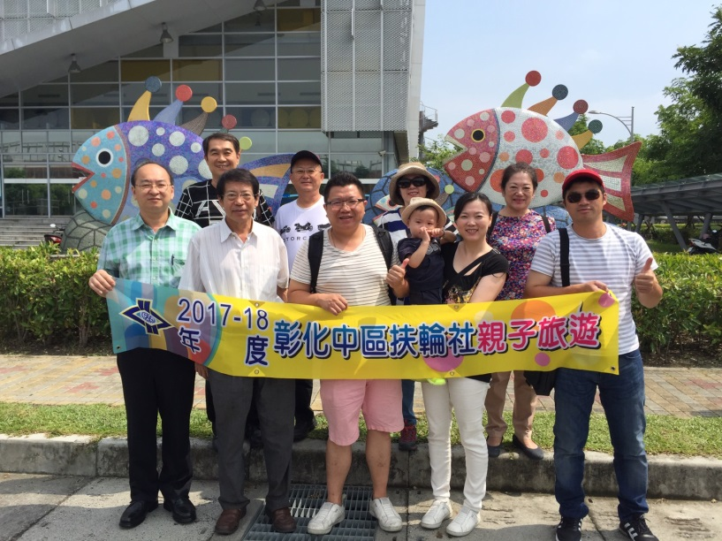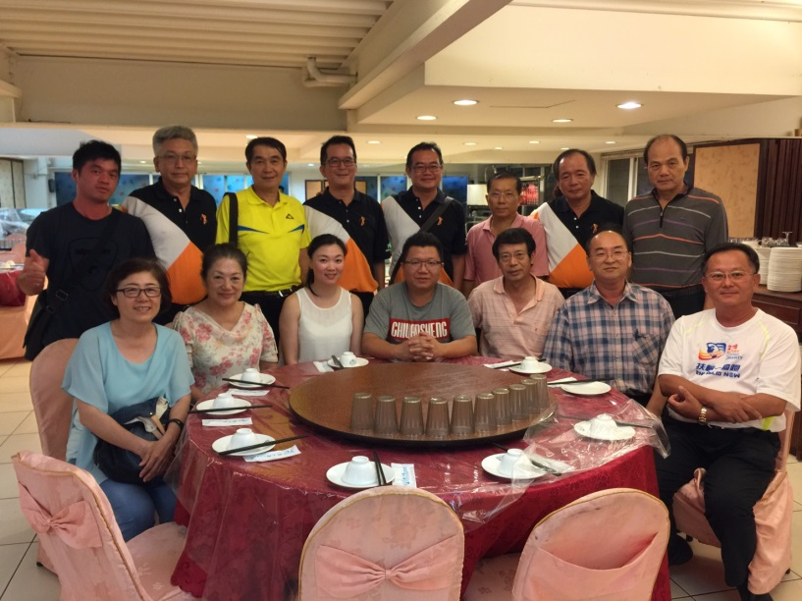

2017.7.22-23 親子旅遊

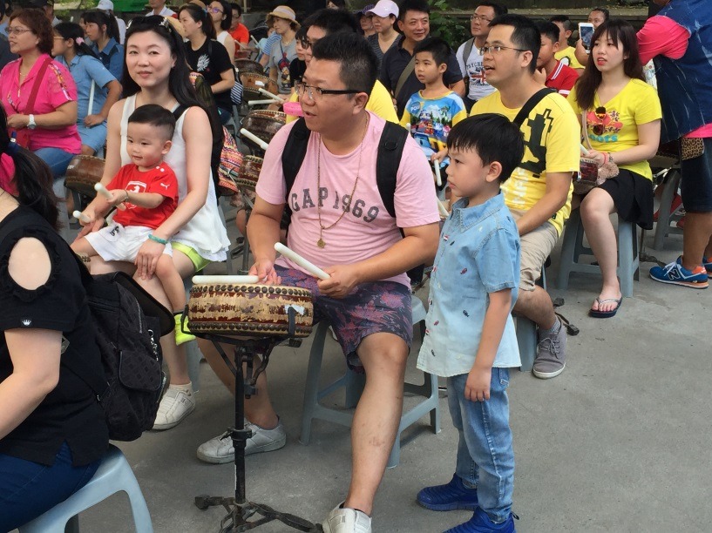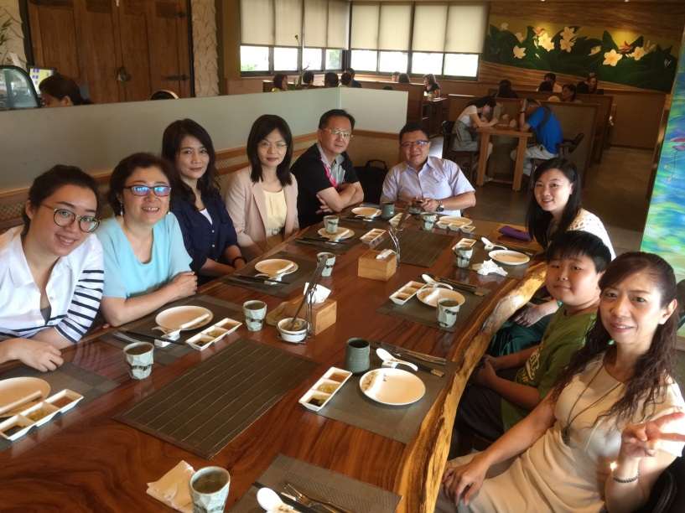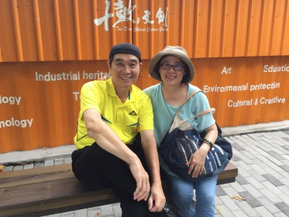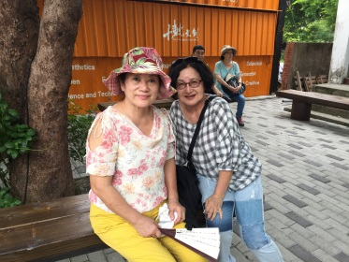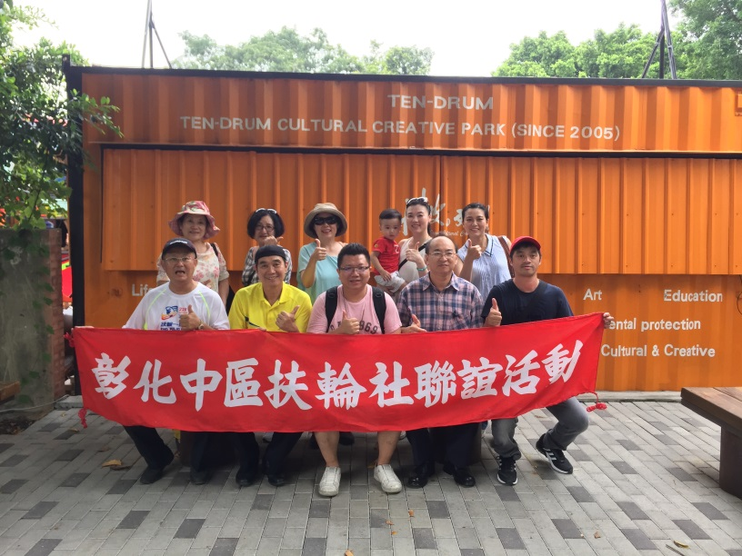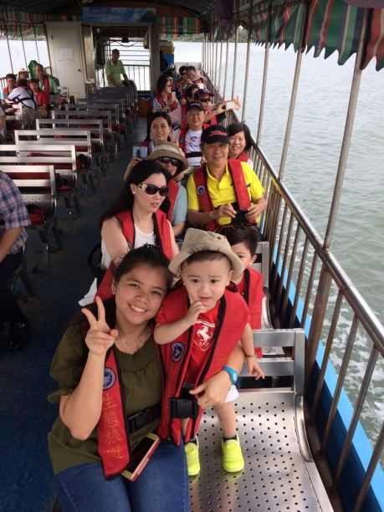

內輪會活動

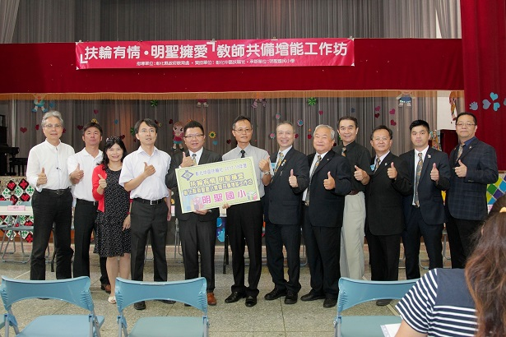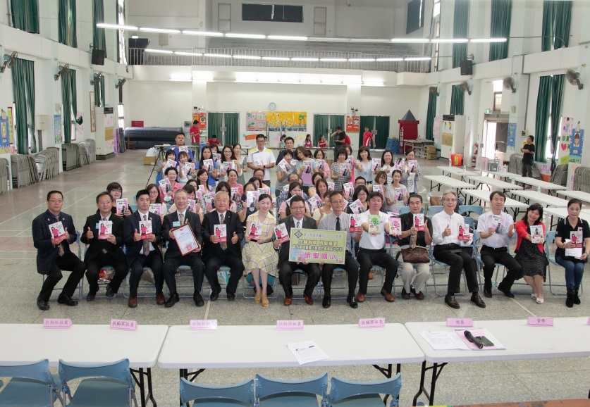

地區獎助金計畫－明聖國小師培共備工作坊

助理總監蒞臨訪問

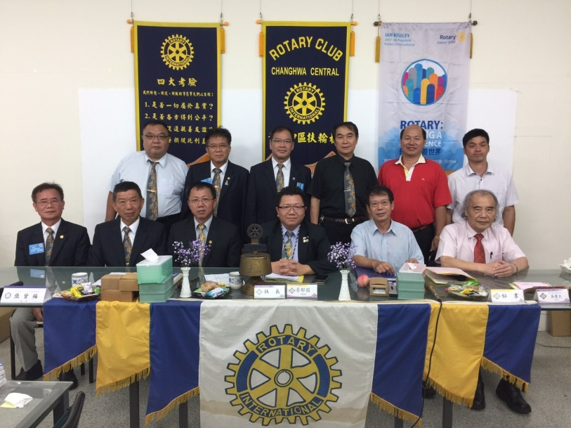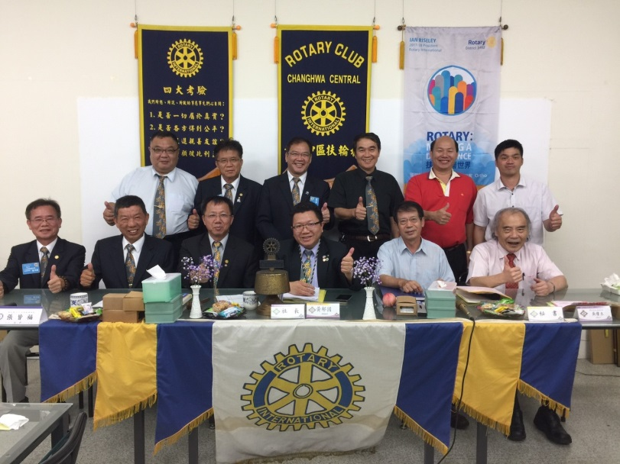

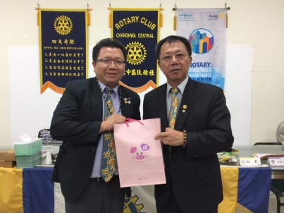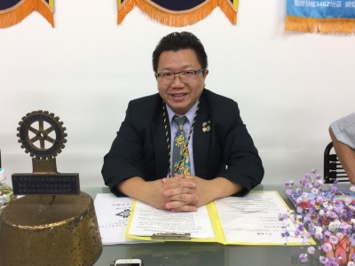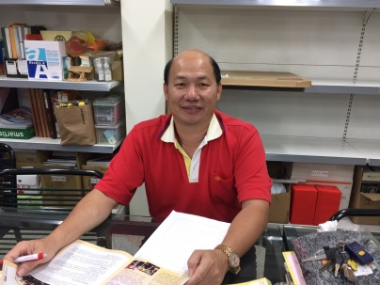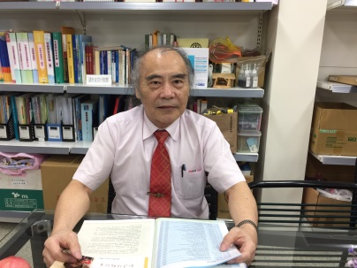

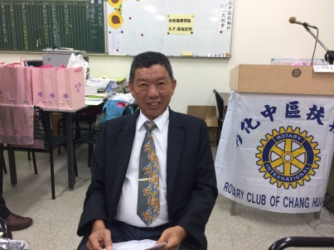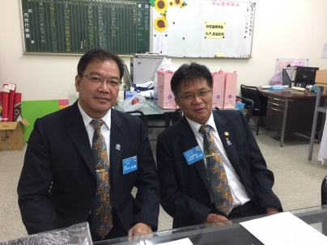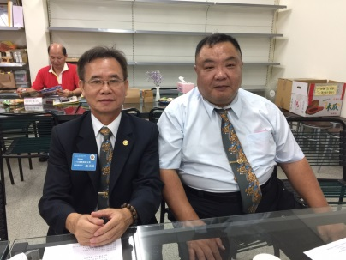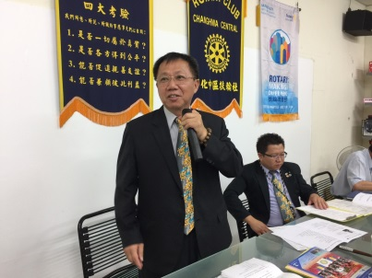



**四大考驗**

我們所想、所說、所做的事應事先捫心自問 :

1) 是否一切屬於真實 ?

2) 是否各方得到公平 ?

3) 能否促進親善友誼 ?

4) 能否兼顧彼此利益 ?



**這是咱的扶輪社**

感謝天 感謝地 感謝大家

用真情甲鼓勵 將阮栽培

愛珍惜每一個付出的機會

人生難得有緣來做伙

這是咱的扶輪社，什麼人才攏置遮

為著理想活出新的生命

這是咱的扶輪社，什麼困難攏毋驚扶輪

這條路咱用心做陣行



**歡迎區總監  
Welcome to Governor**

滿心歡迎齊聲歌唱，得見總監喜洋洋

扶輪社中，總愛歌唱，好叫客人心歡暢。

一見總監大家歡暢，希望總監有同感！

請將扶輪精義闡明，若有指示亦請講。



**扶輪社友我們歡迎您**

我們歡迎扶輪社友，哦！

我們歡迎Ro-ta ri-an

讓你覺得我們友誼是真誠，你今天來我們這裡，請帶些愉快回家去，也帶些祝賀回家去，下次你經過我們的門口，請進來 Ro-tarian請再來。

**彰化中區扶輪社**

例會時間：星期四下午7：00至8：00

例會地點：彰化縣和美鎮詔安里東安路13號

電話：**04-7359565**

傳真：**04-7350169**

E-MAIL：[centrc.yen@msa.hinet.net](mailto:centrc.yen@msa.hinet.net)